
计算机专业类课程
实验报告
课程名称：计算机组成原理综合实验
学 院：计算机科学与工程学院
专 业：人工智能
学生姓名：施硕
学 号：2020080601016
指导教师：吉家成、米源
日 期：2022年5月16日
电 子 科 技 大 学
实 验 报 告
实验一
- 实验名称：基本部件设计
- 实验学时：4
- 实验内容和目的：
1.实验内容：
(1) 32位二选一多路选择器
(2)符号扩展器：将16位带符号数扩展为32位。
(3) 32位ALU(算术逻辑运算单元）
输入 1. 数据：a[31:0], b[31:0]
2. 操作码：op[2:0]（000加，100减，001与，101或，010异或，
110高16位置b、低16位补0）
输出 1. 运算结果result[31:0]
2. 零标志zero（运算结果为0时置1，否则为0）
2.实验目的：
了解32位二选一多路选择器、符号拓展器、32位ALU的实验原理，使用Verilog的语法实现以上部件，加强对以上部件在整个CPU中作用的理解。
- 实验原理：
- 32位二选一多路选择器：
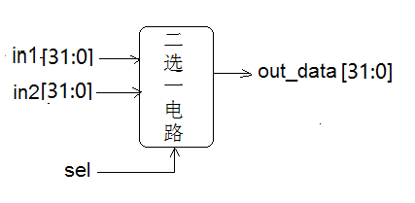
输入 | 输出
sel | out_data[31:0]
0 | in1[31:0]
1 | in2[31:0]
由真值表可得逻辑表达式为：
2. 符号扩展器：将16位带符号数扩展为32位。
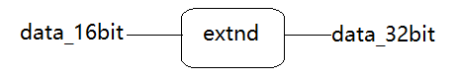
对16位立即数进行符号拓展，当用更多的内存存储某一个有符号数时，由于符号位位于该数的第一位，扩展之后，符号位仍然需要位于第一位，所以当扩展一个负数的时候需要将扩展的高位全赋为1；对于正数而言，符号扩展和零扩展是一样的，因为符号位就是0。
可采取拼接方法对16位立即数进行符号拓展，将其符号位拼接16次后与原16位立即数拼接即可。
3. 32位ALU(算术逻辑运算单元）
输入 1. 数据：a[31:0], b[31:0]
2. 操作码：op[2:0]（000加，100减，001与，101或，010异或，
110高16位置b、低16位补0）
输出 1. 运算结果result[31:0]
2. 零标志zero（运算结果为0时置1，否则为0）
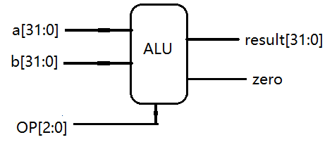
a、b为两个32为操作数，OP指定了ALU的运算方式，本实验规定了6种运算，故需要 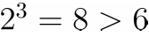 ，3位表示OP，其中011、111并未使用。当OP=000时，实现a+b；当OP=100时，实现a-b；当OP=001时，实现a、b的按位与运算；当OP=101时，实现a、b的按位或运算；当OP=010时，实现a、b按位异或运算；当OP=110时，则将b的低16位置于高位后低位补0。
可考虑使用case语句进行分支。
- 实验器材（设备、元器件）

PC机、Windows7、Xilinx ISE Design Suite14.7开发工具
- 实验步骤：
1.新建项目与源文件
2.输入Verilog源代码
3.语法检查
4.新建测试文件
5.进入仿真视图后编写激励代码
6.启动仿真、查看仿真波形
- 实验数据及结果分析：
- 32位二选一多路选择器
- Verilog设计
module muxtwo32bit(out_data,in1,in2,sel
);
input [31:0] in1,in2; // 输入变量
input sel; // 输入选择信号
output [31:0] out_data; // 输出变量

reg [31:0] out_data;
always @(in1,in2,sel) // 当in1、in2、sel任一发生变化时
if(!sel) out_data=in1; // sel=0，选择in1
else out_data=in2; // sel=1，选择in2

endmodule
- 仿真激励代码
initial begin
// Initialize Inputs
in1 = 0;
in2 = 0;
sel = 0;

// Wait 100 ns for global reset to finish
#100;

// Add stimulus here
in1 = 32'h10000000;in2 = 32'h10000001;sel = 0; // sel=0，选择in1
#100;
sel = 1; // sel=1，选择in2
#100;
in1 = 32'h11111111;in2 = 32'h00000000;sel = 1; // 改变输入，继续选择新的in2
end
- 仿真波形
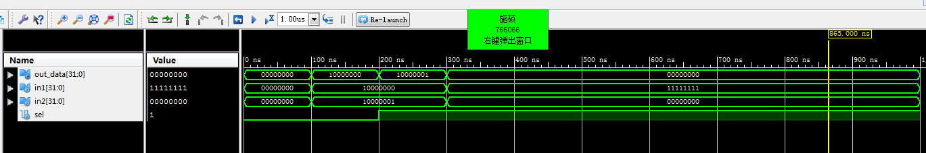
- 结果分析
100ns~200ns，sel=0，因此选择in1=10000000H；200ns~300ns，sel=1，因此选择in2=10000001H；在300ns后，in1与in2发生变化，分别为11111111H与00000000H，而sel保持不变为1，故选择in2。综上，波形符合预期，故正确实现32位二选一多路选择器。
- 符号扩展器
- Verilog设计
module extend(a,b
);
input [15:0] a; // 输入16位立即数
output [31:0] b; // 输出符号拓展后32位数
assign b = {{16{a[15]}},a}; // 数据流描述，对符号位拼接16次后与原立即数拼接
endmodule
- 仿真激励代码
initial begin
// Initialize Inputs
a = 0;

// Wait 100 ns for global reset to finish
#100;

// Add stimulus here
a = 16'h8000; // 符号拓展，由于为负数，补1
#100;
a = 16'h0001; // 符号拓展，由于为正数，补0
#100;
a = 16'hFFFF; // 符号拓展，由于为负数，补1
end
- 仿真波形
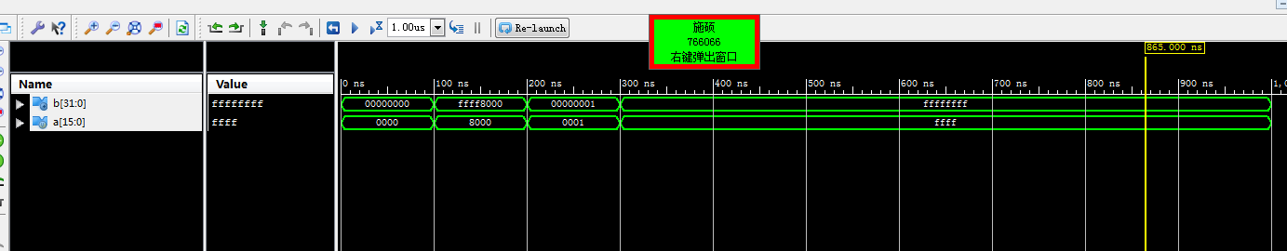
- 结果分析
100ns~200ns时，由于此时a=8000H为负数，故补1，符号拓展后结果为b=ffff8000H；200ns~300ns时，由于此时a=0001H为正数，故补0，符号拓展后结果为b=00000001H；300ns后，由于此时a=ffffH为负数，故补1，符号拓展后结果为b=ffffffffH。综上所述，由波形图可知符合预期结果，故正确实现符号拓展器。
- 32位ALU(算术逻辑运算单元）
- Verilog设计
module ALU(a,b,op,result,zero
);
input [31:0] a,b; // 输入两个运算数
input [2:0] op; // 输入操作数OP
output [31:0] result; // 输出结果
output zero; // 输出结果为0信号

reg [31:0] result;
reg zero;

always @(a or b or op) // 当a、b或op发生变化时
begin
case(op) // 对op进行分支
3'b000: result=a+b; // op为000，实现加法
3'b100: result=a-b; // op为100，实现减法
3'b001: result=a&b; // op为001，实现按位与
3'b101: result=a|b; // op为101，实现按位或
3'b010: result=a^b; // op为010，实现按位异或
3'b110: result={b[15:0], {16{1'b0}}}; // op为110，实现置高位操作
default: result=32'h00000000;
endcase

if(result==32'h00000000) zero=1; // 如果结果为0，zero信号为1
else zero=0;

end
endmodule
- 仿真激励代码
initial begin
// Initialize Inputs
a = 0;
b = 0;
op = 0;

// Wait 100 ns for global reset to finish
#100;

// Add stimulus here
a = 32'h00000001;
b = 32'h00000001;
op = 3'b000; // 实现加法，00000001H+00000001H=00000002H，zero=0
#100;
a = 32'h00000001;
b = 32'h00000001;
op = 3'b100; // 实现减法，00000001H-00000001H=00000000H，zero=1
#100;
a = 32'h00000002;
b = 32'h00000003;
op = 3'b100; // 实现减法且下溢，00000002H-00000003H=ffffffffH，zero=0
#100;
a = 32'hFFFFFFFF;
b = 32'h00000000;
op = 3'b001; // 实现按位与，ffffffffH&00000000H=00000000H，zero=1
#100;
a = 32'hFFFFFFFF;
b = 32'hFFFFFFFF;
op = 3'b001; // 实现按位与，ffffffffH&0ffffffffH=ffffffffH，zero=0
#100;
a = 32'hFFFFFFFF;
b = 32'h00000000;
op = 3'b101; // 实现按位或，ffffffffH|00000000H=ffffffffH，zero=0
#100;
a = 32'h00000000;
b = 32'h00000000;
op = 3'b101; // 实现按位或，00000000H|00000000H=00000000H，zero=1
#100;
a = 32'h00000000;
b = 32'hFFFFFFFF;
op = 3'b010; // 实现按位异或，00000000H&ffffffffH=ffffffffH，zero=0
#100;
a = 32'h00000000;
b = 32'h0000ABCD;
op = 3'b110; // 实现置高位，结果应为abcd0000H
end
- 仿真波形
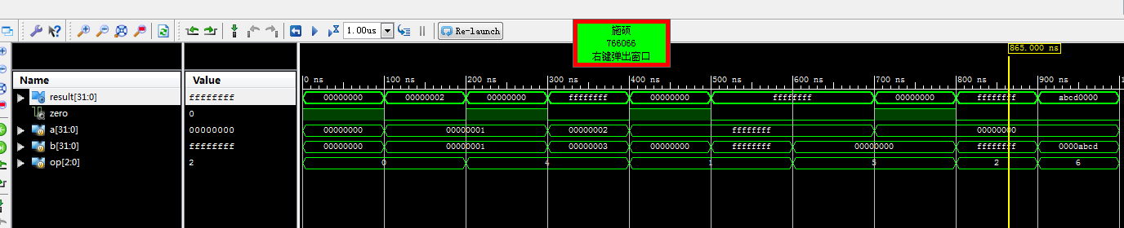
- 结果分析
在100ns~200ns，op=000，实现加法，00000001H+00000001H=00000002H，因此zero=0；在200ns~300ns，op=100，实现减法00000001H- 00000001H=00000 000H，因此zero=1；在300ns~400ns，仍然实现减法，但观察下溢现象：00000002H-00000003H=ffffffffH，因此zero=0；在400ns~500ns，实现按位与，ffffffffH&00000000H=00000000H，因此zero=1；在500ns~600ns，实现按位与，ffffffffH&0ffffffffH=ffffffffH，因此zero=0；在600ns~700ns，实现按位或，ffffffffH|00000000H=ffffffffH，因此zero=0；在700ns~800ns，实现按位或，00000000H|00000000H=00000000H，因此zero=1；在800ns~900ns，实现按位异或，00000000H&ffffffffH=ffffffffH，因此zero=0；在900ns~1000ns，实现置高位，因为b=0000ABCDH，结果应为abcd0000H，因此zero=0。综上所述，仿真波形符合预期，故正确实现ALU。
- 实验结论、心得体会和改进建议：
本次实验使用Verilog语法正确实现32位二选一多路选择器、符号拓展器、ALU三个部件，这三个部件在CPU中十分重要，为后面模块实例化做准备。本次实验重温了Verilog语法的同时，还尝试使用行为级描述方式，体会到这种方式的代码更为简洁。在后面的实验当中，可以尝试使用写好的基本部件进行模块实例化，多尝试使用行为级描述方式编写Verilog代码，更为直观简洁。最后，认识到Verilog中的拼接符，利用其实现了符号拓展，拼接符用法很多，未来也可尝试使用。
电 子 科 技 大 学
实 验 报 告
实验二
- 实验名称：控制部件的设计
- 实验学时：4
- 实验内容和目的：
- 实验内容：
(1)设计并实现控制单元Control_Unit。
(2)设计实验，验证控制单元可以根据指令给出相应控制信号（9种指令均需要验证）
2. 实验目的：
了解控制单元Control_Unit的工作原理，了解九种指令的指令信息，能根据指令推断出控制信号。能使用Verilog语法实现Control_Unit工作单元。
- 实验原理：
在了解控制组件前，需要明白指令的构成，从而了解如何判断指令类型，并给出控制信号。
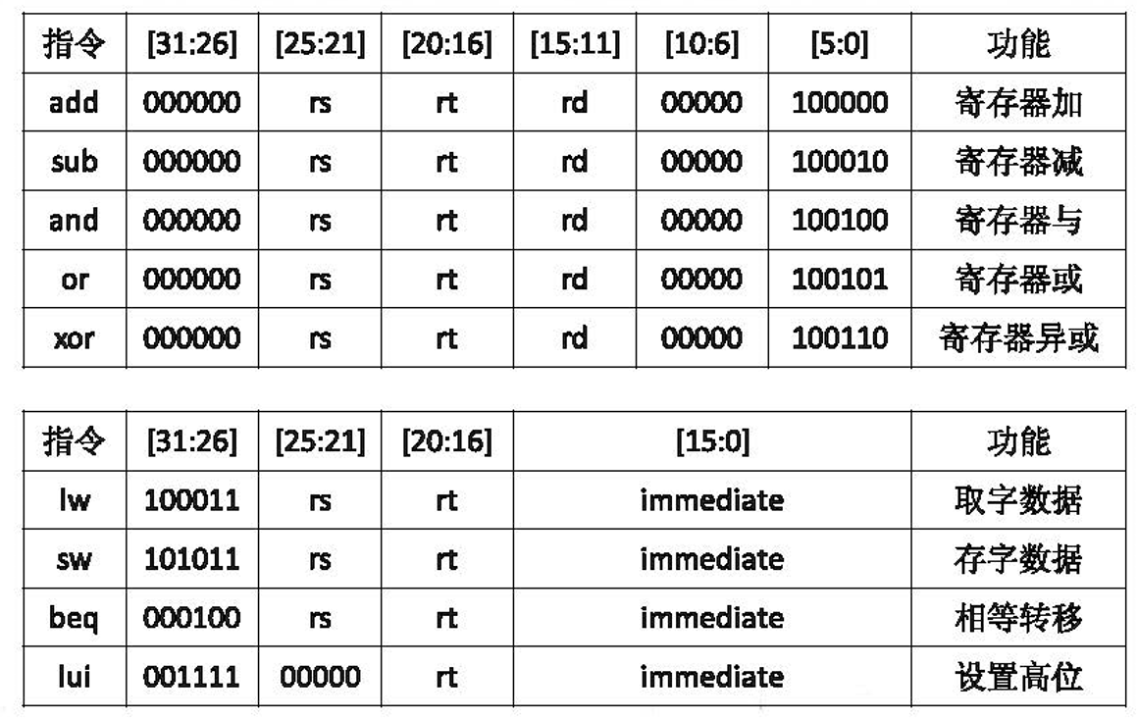
本次实验需要实现以上九种指令，其中前五种为R型指令，指令特点是前6位op均为0，由最后6位func指定指令功能，其中有三个寄存器编号。后四种为I型指令，由前6位op指定指令功能，最后16位为立即数。
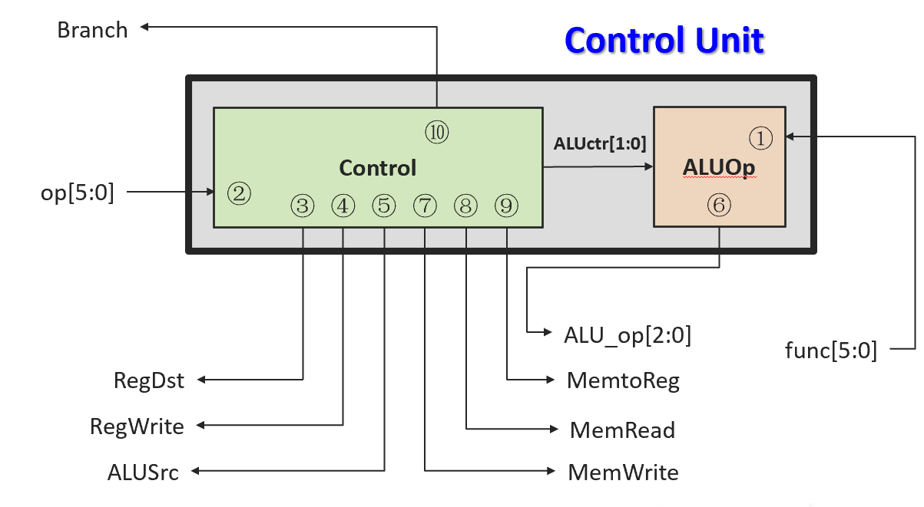
上图为控制组件的端口示意图，其中输入端口有op（6位）与func（6位），由这两个输入我们可以得到指令类型及其对应的功能。我们需要实现Control_Unit，输出一系列的控制信号以及3位运算操作码ALU_op。
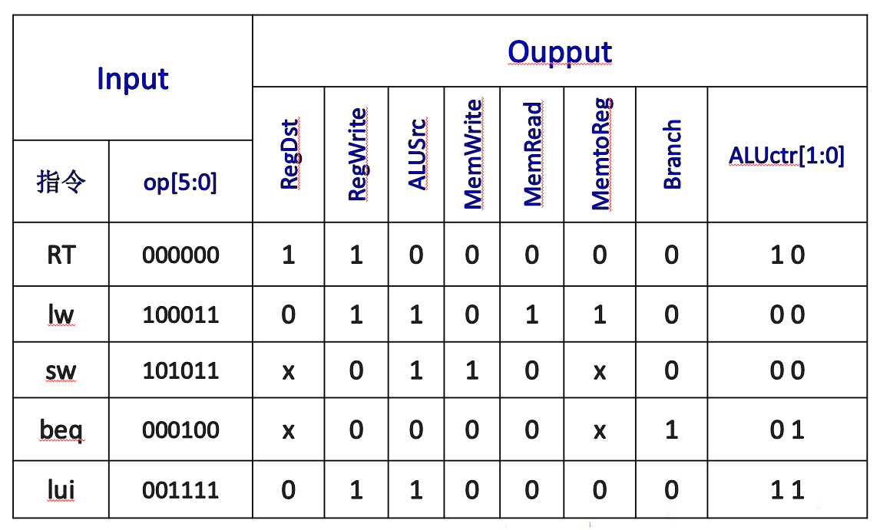
其中，RegDst用来选择写入寄存器，0选Rt，1选Rd；RegWrite用来控制是否写入；ALUSrc控制第二个操作数为寄存器内容还是立即数；MemWrite与MemRead分别控制是否写/读存储器；MemtoReg控制是读取ALU运算结果还是存储器读取结果；Branch控制是否跳转。由ALUctr与func共同得到最终的3位运算操作码ALU_op。
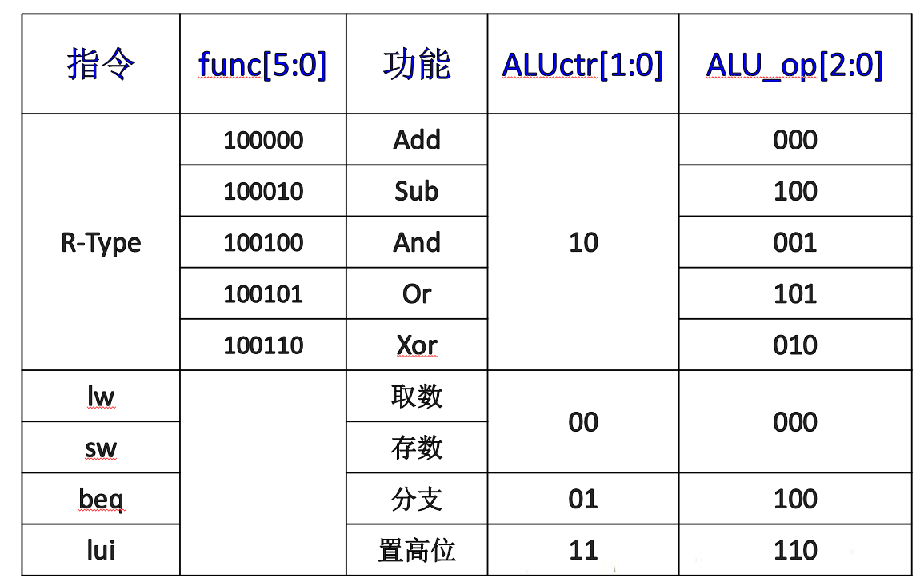
- 实验器材（设备、元器件）

PC机、Windows7、Xilinx ISE Design Suite14.7开发工具
- 实验步骤：
1.新建项目与源文件
2.输入Verilog源代码
3.语法检查
4.新建测试文件
5.进入仿真视图后编写激励代码
6.启动仿真、查看仿真波形
- 实验数据及结果分析：
- Verilog设计
module ControlUnit(op,func,RegDst,RegWrite,ALUSrc,MemWrite,MemRead,MemtoReg,Branch,ALUOp
);
input [5:0] op,func; // 由指令得到输入信号op与func，均为6位
output [2:0] ALUOp; // 输出ALU运算操作
output RegDst,RegWrite,ALUSrc,MemWrite,MemRead,MemtoReg,Branch; // 输出控制信号
reg [1:0] ALUctr;
reg [2:0] ALUOp;
reg RegDst,RegWrite,ALUSrc,MemWrite,MemRead,MemtoReg,Branch;

always @(op or func) // 行为级描述
begin
case(op) // 由op分支判断控制信号并得到ALUctr
6'b000000: // R型指令
begin
RegDst=1'b1;
RegWrite=1'b1;
ALUSrc=1'b0;
MemWrite=1'b0;
MemRead=1'b0;
MemtoReg=1'b0;
Branch=1'b0;
ALUctr=2'b10;
end
6'b100011: // 取数
begin
RegDst=1'b0;
RegWrite=1'b1;
ALUSrc=1'b1;
MemWrite=1'b0;
MemRead=1'b1;
MemtoReg=1'b1;
Branch=1'b0;
ALUctr=2'b00;
end
6'b101011: // 存数
begin
RegDst=1'bx;
RegWrite=1'b0;
ALUSrc=1'b1;
MemWrite=1'b1;
MemRead=1'b0;
MemtoReg=1'bx;
Branch=1'b0;
ALUctr=2'b00;
end
6'b000100: // 相等跳转
begin
RegDst=1'bx;
RegWrite=1'b0;
ALUSrc=1'b0;
MemWrite=1'b0;
MemRead=1'b0;
MemtoReg=1'bx;
Branch=1'b1;
ALUctr=2'b01;
end
6'b001111: // 置位
begin
RegDst=1'b0;
RegWrite=1'b1;
ALUSrc=1'b1;
MemWrite=1'b0;
MemRead=1'b0;
MemtoReg=1'b0;
Branch=1'b0;
ALUctr=2'b11;
end
endcase
case(ALUctr) // 再由得到的ALUctr进行分支
2'b10:
case(func) // 对于10，为R型指令，需要func再次分支
6'b100000:
ALUOp=3'b000; // 加法
6'b100010:
ALUOp=3'b100; // 减法
6'b100100:
ALUOp=3'b001; // 与
6'b100101:
ALUOp=3'b101; // 或
6'b100110:
ALUOp=3'b010; // 异或
endcase
2'b00:
ALUOp=3'b000; // 取数/存数，使用加法
2'b01:
ALUOp=3'b100; // beq，需要根据作差结果是否跳转，故减法
2'b11:
ALUOp=3'b110; // 置位
endcase
end

endmodule
- 仿真激励代码
initial begin
// Initialize Inputs
op = 0;
func = 0;

// Wait 100 ns for global reset to finish
#100;

// Add stimulus here
op = 6'b000000; // 寄存器加
func = 6'b100000;
#100;
op = 6'b000000; // 寄存器减
func = 6'b100010;
#100;
op = 6'b000000; // 寄存器与
func = 6'b100100;
#100;
op = 6'b000000; // 寄存器或
func = 6'b100101;
#100;
op = 6'b000000; // 寄存器异或
func = 6'b100110;
#100;
op = 6'b100011; // 取字数据
func = 6'bx; // 非R型指令故可为x
#100;
op = 6'b101011; // 存字数据
func = 6'bx;
#100;
op = 6'b000100; // 相等转移
func = 6'bx;
#100;
op = 6'b001111; // 设置高位
func = 6'bx;

end
- 仿真波形
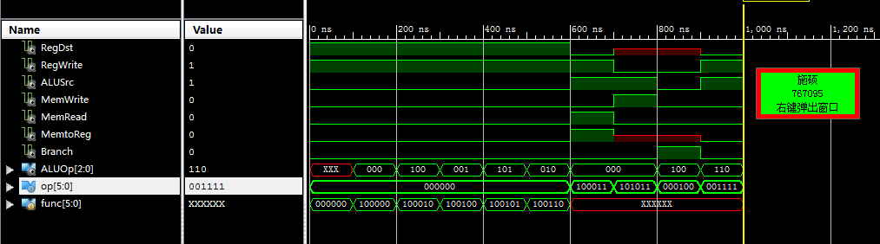
4．结果分析
在100ns-600ns时为R型指令，op均为000000，由func决定指令功能，但R型指令控制信号均相同，RegDst为1，以Rd为写寄存器，RegWrite为1，ALUSrc为0，MemWrite为0，MemRead为0，MemtoReg为0，Branch为0，不同R型指令有不同ALUOp，其中100ns-200ns，为寄存器加000；200ns-300ns，为寄存器减100；300ns-400ns，为寄存器与001；400ns-500ns，为寄存器或101；500ns-600ns，为寄存器异或010。在600ns-1000ns为I型指令，600ns-700ns，为取数lw指令，RegDst为0，以Rt为写寄存器，RegWrite为1，ALUSrc为1，MemWrite为0，MemRead为1，MemtoReg为1，Branch为0，ALUOp为加法000；700ns-800ns，为存数sw指令，RegDst为x，不需要指定写寄存器，实际不会应用，RegWrite为0，ALUSrc为1，MemWrite为1，MemRead为0，MemtoReg为x，Branch为0，ALUOp为加法000; 800ns-900ns，为相等转移beq指令，RegDst为x，不需要指定写寄存器，实际不会应用，RegWrite为0，ALUSrc为0，MemWrite为0，MemRead为0，MemtoReg为x，Branch为1，ALUOp为减法100；900ns-1000ns，为置高位lui指令，RegDst为0，以Rt为写寄存器，RegWrite为1，ALUSrc为1，MemWrite为0，MemRead为0，MemtoReg为0，Branch为0，ALUOp为置高位110。由上述及仿真波形可知，本次Verilog设计正确实现了Control_Unit对于9条指令的功能。
- 实验结论、心得体会和改进建议：
本次实验正确使用Verilog行为级描述设计了CPU中的Control_Unit组件，作为重要的CPU部件之一，Control_Unit在收到op与func后能判断出指令类型，并给出对应的控制信号与运算操作。与此同时，本次实验又与实验一中的ALU部件有了一定的关联性，Control_Unit的输出之一ALUOp即ALU的输入信号。本次实验在实现功能上采用了case语句，避免了复杂的if-else语句讨论，对于不同的op情况先判断为R型语句还是I型语句，即可判断出控制信号，并给出ALUctr。再次使用case语句根据ALUctr与func可以对9条指令给出ALU运算操作。
电 子 科 技 大 学
实 验 报 告
实验三
- 实验名称：取指电路的设计
- 实验学时：4
- 实验内容和目的：
- 实验内容：
(1)设计并实现取指电路结构中各基本功能部件。
(2)由取指电路结构图，使用Verilog HDl实例化语法实现取指电路功能；
(3)设计实验，验证取指电路在跳转/非跳转情况下可以正常工作。
2. 实验目的：
了解Fetch取指电路的工作原理，能独立设计出取指部件得到下一条指令的地址，可采用行为级方式或模块实例化的方法实现。可自行设计激励代码，分析跳转与非跳转情况。
- 实验原理：
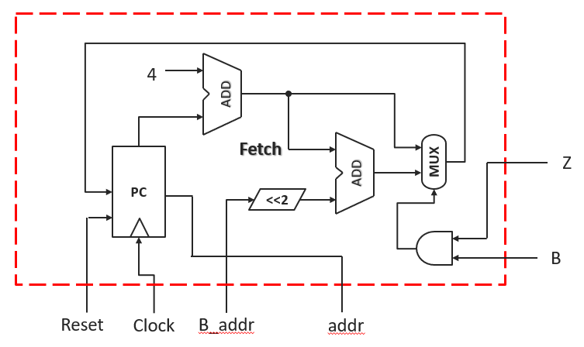
输入有Clock时钟信号、Reset复位信号以及Zero零信号、Branch跳转信号与B_addr跳转地址(32位)，通过该取指电路可得到下一条PC的地址addr(32位)。首先，当Reset=1时，addr=32’h0000；当其余情况Reset=0时，每当来到一个新的时钟周期（如上升沿），分别将PC+4并置于多路选择器0位置，PC+4+B_addr*4（即左移两位后）并置于多路选择器1位置。若Zero=1且Branch=1，则多路选择器选择1，否则多路选择器选择0，从而得到下一条指令的地址，使用addr输出。
- 实验器材（设备、元器件）

PC机、Windows7、Xilinx ISE Design Suite14.7开发工具
- 实验步骤：
1.新建项目与源文件
2.输入Verilog源代码
3.语法检查
4.新建测试文件
5.进入仿真视图后编写激励代码
6.启动仿真、查看仿真波形
- 实验数据及结果分析：
- Verilog设计
(1)行为级描述方式
module Fetch(Clock, Reset, Zero, Branch, addr, B_addr
);
input Clock, Reset, Zero, Branch; // 输入分别为时钟信号、复位信号、零信号、跳转信号
input [31:0] B_addr; // 输入32位相对寻址所需的符号拓展后的立即数
output [31:0] addr; // 输出地址

reg [31:0] addr;

always @(posedge Clock or posedge Reset) // 当Clock上升沿或Reset变为1时
begin
if(Reset==1'b1) // 若Reset=1，新地址为32’h0000
addr <= 32'h0000;
else if(Zero==1'b1 & Branch==1'b1) // Reset=0，但Zero与Branch为1时，相对寻址
addr <= addr+32'h0004+{B_addr[31:0]<<2}; // 拼接操作，将立即数左移两位后相加
else // 当Reset=0，且Zero与Branch不同为1，仅执行PC+4
addr<=addr+32'h0004;
end

endmodule
(2)模块实例化方式
module Fetch(Reset,Clock,B_addr,Zero,Branch,Addr
);
input Clock, Reset, Zero, Branch; // 输入分别为时钟信号、复位信号、零信号、跳转信号
input [31:0] B_addr; // 输入32位相对寻址所需的符号拓展后的立即数
output [31:0] Addr; // 输出地址

reg [31:0] PC;
wire [31:0] PC0, PC1, NEXT_PC;
wire zero0, zero1;
wire sel;

assign sel = Zero&Branch; // 选择信号，仅当Zero与Branch均为1时才相对寻址
assign Addr = PC; // 输出即PC

// 使用ALU进行模块实例化，操作数分别为PC与4，使用加法即000，结果为PC0
ALU alu0 (PC,32'h0004,3'b000, PC0, zero0);
//使用ALU进行模块实例化，操作数分别为PC0与左移两位立即数，使用加法即000，结果为PC1
ALU alu1 (PC0, {B_addr[29:0],2'b00}, 3'b000, PC1, zero1);
// 使用muxtwo32bit进行模块实例化，根据sel选择跳转方式
muxtwo32bit mux(NEXT_PC,PC0,PC1,sel);

always @(posedge Clock or posedge Reset) // 当时钟信号上升时或Reset=1时
begin
if(Reset==1'b1) // 若Reset=1，则PC复位为0
PC=32'h0000;
else // 若Reset=0，则PC为Next_PC，即二选一多路选择器的结果
PC=NEXT_PC;
end

endmodule
子模块——ALU即第一次实验中的ALU，故不再重复代码。
子模块——muxtwo32bit即第一次实验中的32位二选一多路选择器，故不再重复代码。
- 仿真激励代码
initial begin
// Initialize Inputs
Clock = 0;
Reset = 0;
Zero = 0;
Branch = 0;
B_addr = 0;

// Wait 100 ns for global reset to finish
#100;

// Add stimulus here
Reset=1; // 首先Reset取1，给PC初始化
#100;
Reset=0; // 后Reset=0，PC正常变化
#300; // 此时间段PC=PC+4
Zero=1; // 零信号为1
Branch=1; // 跳转信号为1
B_addr=32'h0001; // 此时PC=PC+4+4*1
#200;
Branch=0; // 跳转信号为0，仅执行PC=PC+4
#100;
Reset=1; // Reset=1，PC复位为0
end

always begin
Clock=~Clock;#50; // 设置时钟频率，每50ns取反一次，100ns为一个周期
end
- 仿真波形
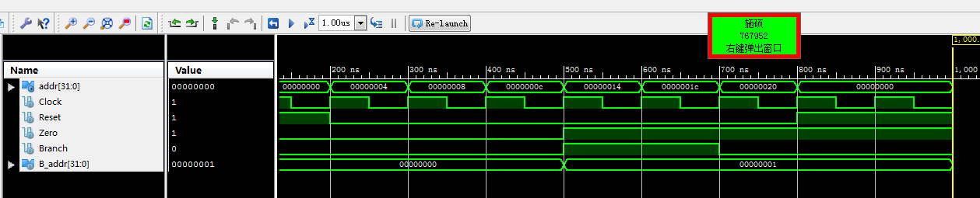
- 结果分析
在500ns前，Zero与Branch均为0，故PC正常执行，无跳转；100-200ns时，Reset=1，PC初始化为0；200ns-500ns，每当一个时钟上升沿，PC=PC+4，从00000000H变化为0000000cH；500-700ns时，Zero与Branch均为1，需要相对寻址，且此时B_addr为00000001H，则PC=PC+4+4*1，即每当一个时钟信号上升时，PC=PC+8，从00000000cH跳转到00000014H再跳转到0000001cH；700-800ns时，Branch=0，不再进行相对寻址，只执行PC=PC+4，因此PC从0000001cH到00000020H；700ns后Reset=1，PC因此复位为0。由仿真波形图可知，addr满足上述情况，故正确实现取指部件。使用行为级描述与模块实例化两种方式均正确实现。
- 实验结论、心得体会和改进建议：
本次实验使用行为级描述if语句与模块实例化两种方式均成功实现了取指部件，可以根据输入Branch、Zero、B_addr实现地址跳转，也可由Reset信号进行PC复位。本次实验熟悉了模块实例化的过程，为下一次对整个单周期CPU进行封装做准备，了解到模块实例化大大减少了工作量，用已经写好的部件构建更完整的部件。
电 子 科 技 大 学
实 验 报 告
实验四
- 实验名称：单周期CPU的封装
- 实验学时：4
- 实验内容和目的：
- 实验内容：
(1)将单周期CPU结构各部件进行封装，构成一个完整的单周期CPU。
端口信号要求：
input Clock, Reset;
output [31:0] addr, result;
//[31:0] addr：指令地址；
//[31:0] result：ALU运算结果；
(2)设计一个指令序列，将其写入指令存储器，运行单周期CPU进行仿真分析：
a）使用lui指令将操作数据预先写入寄存器组；
b）设计出的指令序列需要满足以下要求：
 需要包含指令集中每种类型的指令（R型，存储器操作，跳转指令）。
 指令序列中的跳转指令要涵盖跳转成功、跳转失败两种情况。
c）对指令序列执行结果进行演算，与仿真波形对比，分析验证实验结果。
(3)编辑顶层模块（Single_Cycle_Computer_IO.v），生成下载程序，使用开发板验证单周期CPU模块。
- 实验目的:
理解前几次实验中的多路选择器、符号扩展器、ALU、控制单元、取指部件以及指令存储器与数据存储器在CPU中发挥的作用以及各指令在单周期CPU的执行流程。通过自行设计指令，深入理解MIPS指令系统，使用指令集中每种类型的指令了解其组成。可以自行分析各指令间联系，包含存储字、读出字操作以及跳转指令过程。
- 实验原理：
- 单周期CPU的总体电路
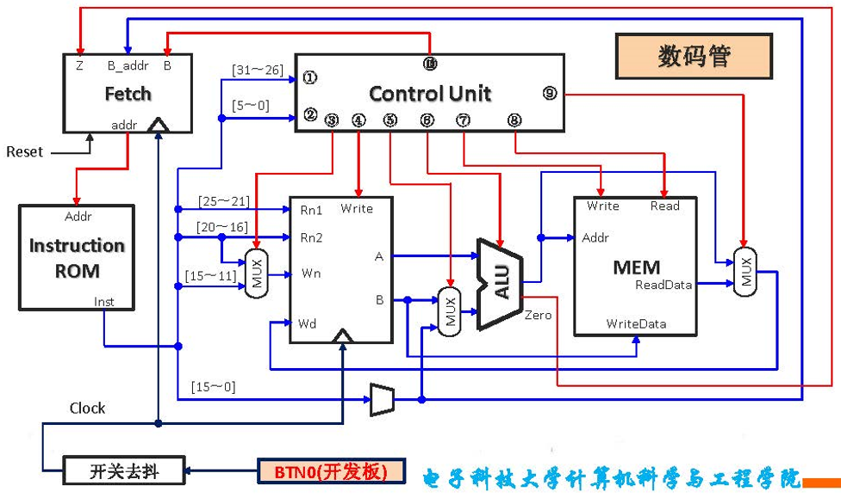
首先我们需要理解整个是一个电路，一旦通上电后就一同工作运行。但我们可以根据部件理解其在整个单周期CPU中的作用，其中Fetch取指部件、Register files寄存器堆以及存储器MEM均有时钟信号。Fetch取指部件向Instruction Rom指令存储器传送指令地址，指令存储器将32位指令的各部分传入Control Unit控制单元与寄存器堆中，控制单元接收前六位op与后六位func，根据这两部分信息得到指令类型与对应的控制信号，传递到数据通路中。寄存器堆根据指令中的寄存器编号输出A、B，如果是I型指令，还会将末16位进行符号拓展后放置二选一多路选择器中。根据控制信号选择ALU的操作数是B还是立即数，后经过ALU运算，其运算方式由控制单元的ALUctr给出，结果经过数据存储器，根据控制信号进行读取或写入。最后再经过二选一多路选择器选择写入寄存器的数据，来到寄存器堆的写口，根据控制信号RegDst选择写入的寄存器进行写入。
- 指令设计
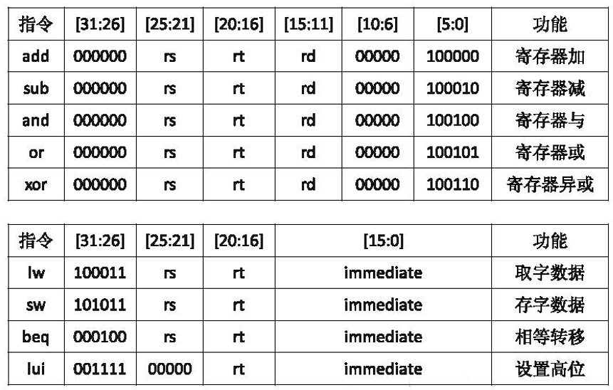
本次实验需要使用各类型指令，包括R型指令（add、sub、and、or以及xor）、I型指令(lw、sw、beq、lui)等。其中指令在指令存储器中存储，需由学生自行设计指令序列，完成上述类型各指令。寄存器堆中的寄存器一开始并未存值，需要首先使用lui指令给寄存器堆中的寄存器进行存数操作。后可利用这些寄存器进行R型、I型指令运算。I型指令中比较特殊的指令为beq，此指令可实现addr的跳转，若两个寄存器中数值不等，则跳转失败，仅实现PC+4；若两个寄存器中数值相等，则实现成功实现跳转，在PC+4的基础上还需要加符号拓展后左移两位的32位数，即相对寻址。
- 实验器材（设备、元器件）

PC机、Windows7、Xilinx ISE Design Suite14.7开发工具
- 实验步骤：
1.新建项目与源文件
2.输入Verilog源代码
3.语法检查
4.新建测试文件
5.进入仿真视图后编写激励代码
6.启动仿真、查看仿真波形
- 实验数据及结果分析：
- Verilog设计
- CPU封装
module One_Cycle_Computer(Clock, Reset,addr,result
);
input Clock, Reset; // 输入时钟信号与复位信号
output [31:0] addr, result; // 输出当前PC地址与ALU运算结果

wire Zero, Branch, RegDst, RegWrite, ALUSrc, MemWrite, MemRead, MemtoReg;
// 控制单元得到控制信号
wire [2:0] ALUOp; // ALU运算方式
wire [31:0] NEXT_PC, Inst; // Fetch得到地址与指令
wire [31:0] A, B, ALU_out, ALU_A, ALU_B; // 得到寄存器堆输出与ALU操作数
wire [4:0] Wn; // 选择写入寄存器
wire [31:0] Wd; // 写入数据
wire [31:0] B_data; // 符号拓展后的立即数
wire [31:0] ReadData; // 存储器中读取的数据

Fetch U0 (Clock, Reset, Zero, Branch, NEXT_PC, B_data);
INST_ROM U1 (NEXT_PC, Inst);
ControlUnit U2 (Inst[31:26], Inst[5:0], RegDst, RegWrite, ALUSrc, MemWrite, MemRead, MemtoReg, Branch, ALUOp);
assign Wn = (RegDst)? Inst[15:11]: Inst[20:16]; // 选择写入寄存器是rt还是rd
RegFile U3 (Clock, RegWrite, Wn, Wd, Inst[25:21], Inst[20:16], A, B);
extend U4 (Inst[15:0], B_data);
muxtwo32bit U5 (ALU_B, B, B_data, ALUSrc); // 选择B操作数是寄存器还是立即数
assign ALU_A = A;
ALU U6 (ALU_A, ALU_B, ALUOp, ALU_out, Zero);
DATA_RAM U7 (Clock, ReadData, B, ALU_out, MemWrite, MemRead);
muxtwo32bit U8 (Wd, ALU_out, ReadData, MemtoReg);

assign addr = NEXT_PC;
assign result = ALU_out;

endmodule
(2) Regfile寄存器堆
module RegFile (Clock,Write,Wn,Wd,Rn1,Rn2,A,B);
input Clock,Write;
input [31:0] Wd;
input [4:0] Rn1,Rn2,Wn;
output [31:0] A,B;

reg [31:0] register [1:31];

// read data， 0号寄存器内容为0
assign A=(Rn1==0)? 0: register[Rn1];
assign B=(Rn2==0)? 0: register[Rn2];

// write data
always @(posedge Clock)
begin
if (Write && (Wn!=0)) register[Wn]<=Wd; // 仅当Write信号为1且写入寄存器编号非0
end
endmodule
(3)INST_ROM 指令存储器
module INST_ROM(
input [31:0] addr,
output [31:0] Inst
);

wire [31:0] ram [31:0];

assign ram[5'h00]=0; //
assign ram[5'h01]=32'h3c011111; //lui R1,0x1111
assign ram[5'h02]=32'h3c022222; //lui R2,0x2222
assign ram[5'h03]=32'h3c033333; //lui R3,0x3333
assign ram[5'h04]=32'h00222020; //add R4,R1,R2
assign ram[5'h05]=32'h00642822; //sub R5,R3,R4
assign ram[5'h06]=32'h00253024; //and R6,R1,R5
assign ram[5'h07]=32'h00233825; //or R7,R1,R3
assign ram[5'h08]=32'h00224026; //xor R8,R1,R2
assign ram[5'h09]=32'h00214826; //xor R9,R1,R1
assign ram[5'h0a]=32'haca10001; //sw R1,1(R5)
assign ram[5'h0b]=32'h8caa0001; //lw R10,1(R5)
assign ram[5'h0c]=32'h106afffe; //beq R3,R10,0xfffe
assign ram[5'h0d]=32'h1063fffe; //beq R3,R3,0xfffe

assign Inst=ram[addr[6:2]];

endmodule
(4) DATA_RAM 数据存储器
module DATA_RAM(
input Clock,
output[31:0] dataout,
input [31:0] datain,
input [31:0] addr,
input write , read
);

reg [31:0] ram [0:31];

assign dataout = read ? ram[addr[6:2]] : 32'hxxxxxxxx;

always @ (posedge Clock) begin
if (write) ram[addr[6:2]] = datain;
end

integer i;

initial begin
for ( i = 0 ; i <= 31 ; i = i + 1) ram [i] = i * i; //
end

endmodule
- Fetch 取指部件
module Fetch(Clock, Reset, Zero, Branch, addr, B_addr
);
input Clock, Reset, Zero, Branch; // 输入分别为时钟信号、复位信号、零信号、跳转信号
input [31:0] B_addr; // 输入32位相对寻址所需的符号拓展后的立即数
output [31:0] addr; // 输出地址

reg [31:0] addr;

always @(posedge Clock or posedge Reset) // 当Clock上升沿或Reset变为1时
begin
if(Reset==1'b1) // 若Reset=1，新地址为32’h0000
addr <= 32'h0000;
else if(Zero==1'b1 & Branch==1'b1) // Reset=0，但Zero与Branch为1时，相对寻址
addr <= addr+32'h0004+{B_addr[31:0]<<2}; // 拼接操作，将立即数左移两位后相加
else // 当Reset=0，且Zero与Branch不同为1，仅执行PC+4
addr<=addr+32'h0004;
end
endmodule
- Control_Unit 控制单元
module ControlUnit(op,func,RegDst,RegWrite,ALUSrc,MemWrite,MemRead,MemtoReg,Branch,ALUOp
);
input [5:0] op,func; // 由指令得到输入信号op与func，均为6位
output [2:0] ALUOp; // 输出ALU运算操作
output RegDst,RegWrite,ALUSrc,MemWrite,MemRead,MemtoReg,Branch; // 输出控制信号
reg [1:0] ALUctr;
reg [2:0] ALUOp;
reg RegDst,RegWrite,ALUSrc,MemWrite,MemRead,MemtoReg,Branch;

always @(op or func) // 行为级描述
begin
case(op) // 由op分支判断控制信号并得到ALUctr
6'b000000: // R型指令
begin
RegDst=1'b1;
RegWrite=1'b1;
ALUSrc=1'b0;
MemWrite=1'b0;
MemRead=1'b0;
MemtoReg=1'b0;
Branch=1'b0;
ALUctr=2'b10;
end
6'b100011: // 取数
begin
RegDst=1'b0;
RegWrite=1'b1;
ALUSrc=1'b1;
MemWrite=1'b0;
MemRead=1'b1;
MemtoReg=1'b1;
Branch=1'b0;
ALUctr=2'b00;
end
6'b101011: // 存数
begin
RegDst=1'bx;
RegWrite=1'b0;
ALUSrc=1'b1;
MemWrite=1'b1;
MemRead=1'b0;
MemtoReg=1'bx;
Branch=1'b0;
ALUctr=2'b00;
end
6'b000100: // 相等跳转
begin
RegDst=1'bx;
RegWrite=1'b0;
ALUSrc=1'b0;
MemWrite=1'b0;
MemRead=1'b0;
MemtoReg=1'bx;
Branch=1'b1;
ALUctr=2'b01;
end
6'b001111: // 置位
begin
RegDst=1'b0;
RegWrite=1'b1;
ALUSrc=1'b1;
MemWrite=1'b0;
MemRead=1'b0;
MemtoReg=1'b0;
Branch=1'b0;
ALUctr=2'b11;
end
endcase
case(ALUctr) // 再由得到的ALUctr进行分支
2'b10:
case(func) // 对于10，为R型指令，需要func再次分支
6'b100000:
ALUOp=3'b000; // 加法
6'b100010:
ALUOp=3'b100; // 减法
6'b100100:
ALUOp=3'b001; // 与
6'b100101:
ALUOp=3'b101; // 或
6'b100110:
ALUOp=3'b010; // 异或
endcase
2'b00:
ALUOp=3'b000; // 取数/存数，使用加法
2'b01:
ALUOp=3'b100; // beq，需要根据作差结果是否跳转，故减法
2'b11:
ALUOp=3'b110; // 置位
endcase
end
endmodule
- ALU 逻辑运算单元
module ALU(a,b,op,result,zero
);
input [31:0] a,b; // 输入两个运算数
input [2:0] op; // 输入操作数OP
output [31:0] result; // 输出结果
output zero; // 输出结果为0信号

reg [31:0] result;
reg zero;

always @(a or b or op) // 当a、b或op发生变化时
begin
case(op) // 对op进行分支
3'b000: result=a+b; // op为000，实现加法
3'b100: result=a-b; // op为100，实现减法
3'b001: result=a&b; // op为001，实现按位与
3'b101: result=a|b; // op为101，实现按位或
3'b010: result=a^b; // op为010，实现按位异或
3'b110: result={b[15:0], {16{1'b0}}}; // op为110，实现置高位操作
default: result=32'h00000000;
endcase

if(result==32'h00000000) zero=1; // 如果结果为0，zero信号为1
else zero=0;

end
endmodule
- extend 符号扩展器
module extend(a,b
);
input [15:0] a; // 输入16位立即数
output [31:0] b; // 输出符号拓展后32位数
assign b = {{16{a[15]}},a}; // 数据流描述，对符号位拼接16次后与原立即数拼接
endmodule
- muxtwo32 32位二选一选择器
module muxtwo32bit(out_data,in1,in2,sel
);
input [31:0] in1,in2; // 输入变量
input sel; // 输入选择信号
output [31:0] out_data; // 输出变量

reg [31:0] out_data;
always @(in1,in2,sel) // 当in1、in2、sel任一发生变化时
if(!sel) out_data=in1; // sel=0，选择in1
else out_data=in2; // sel=1，选择in2

endmodule
- 仿真激励代码
initial begin
// Initialize Inputs
Clock = 0;
Reset = 1;

// Wait 100 ns for global reset to finish
#50;

// Add stimulus here
Reset=0; // 复位信号归为0，PC开始运行

end
always #50 Clock=~Clock; // 设置时钟信号
- 仿真波形图与结果分析
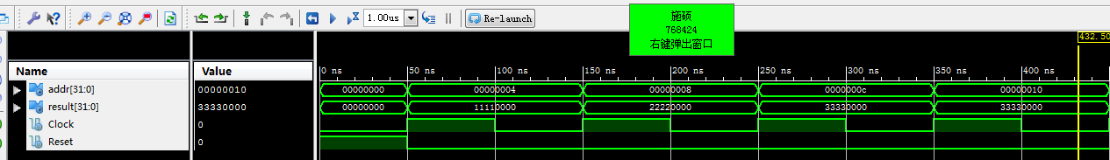
首先0-50ns，Reset=1，此时PC处于复位阶段，故addr=0，result=0;50-150ns时，Reset=0，PC=PC+4，故地址为00000004H，此时指令为3c011111H，指令含义为lui R1,0x1111指将R1寄存器存值11110000H，故ALU运算结果为11110000H；150ns-250ns，PC=PC+4，故地址为00000008H，此时指令为3c022222H，指令含义为lui R2,0x2222指将R2寄存器存值22220000H，故ALU运算结果为22220000H；250ns-350ns，PC=PC+4，故地址为0000000cH，此时指令为3c023333H，指令含义为lui R3,0x3333指将R3寄存器存值33330000H，故ALU运算结果为33330000H；350ns-450ns，PC=PC+4，故地址为00000010H，此时指令为00222020H，指令含义为add R4,R1,R2指将R1寄存器与R2寄存器相加后将结果保存在R4中，故此时R4的值为11110000H+22220000H=33330000H，故ALU运算结果为33330000H；
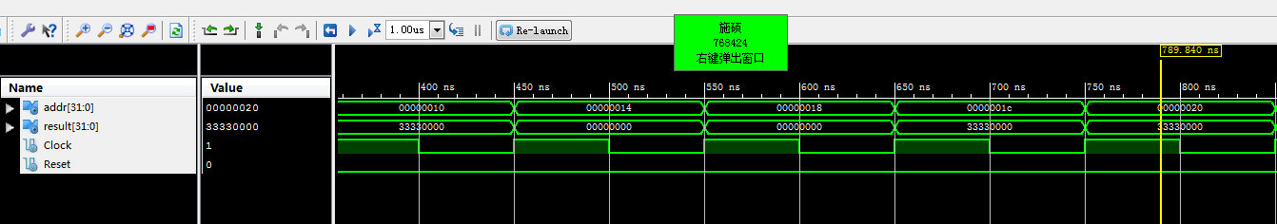
450ns-550ns，PC=PC+4，故地址为00000014H，此时指令为00642822H，指令含义为sub R5,R3,R4指将R3寄存器与R4寄存器相减后将结果保存在R5中，故此时R5的值为33330000H-33330000H=00000000H，故ALU运算结果为00000000H；550ns-650ns，PC=PC+4，故地址为00000018H，此时指令为00253024H，指令含义为and R6,R1,R5指将R1寄存器与R5寄存器按位相与后将结果保存在R6中，故此时R6的值为11110000H&00000000H=00000000H，故ALU运算结果为00000000H；650ns-750ns，PC=PC+4，故地址为0000001cH，此时指令为00233825H，指令含义为or R7,R1,R3指将R1寄存器与R3寄存器按位相或后将结果保存在R7中，故此时R7的值为11110000H|33330000H=33330000H，故ALU运算结果为33330000H；750ns-850ns，PC=PC+4，故地址为00000020H，此时指令为00224026H，指令含义为xor R8,R1,R2指将R1寄存器与R2寄存器按位异或后将结果保存在R8中，故此时R8的值为11110000H^22220000H=33330000H，故ALU运算结果为33330000H；
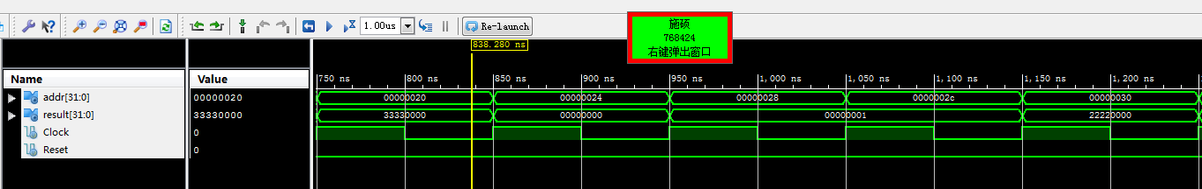
850ns-950ns，PC=PC+4，故地址为00000024H，此时指令为00214826H，指令含义为xor R9,R1,R1指将R1寄存器与R1寄存器按位异或后将结果保存在R9中，故此时R9的值为11110000H^11110000H=00000000H，故ALU运算结果为00000000H；950ns-1050ns，PC=PC+4，故地址为00000028H，此时指令为aca10001H，指令含义为sw R1,1(R5)指将位于R1寄存器的内容存到数据存储器的R5寄存器加1地址位置中，故此时该位置的值与R1相同为11110000H，ALU运算结果为00000000H+00000001H=00000001H；1050ns-1150ns时，PC=PC+4，故地址为0000002cH，此时指令为8caa0001H，指令含义为lw R10,1(R5)指将位于数据存储器R5寄存器+1地址位置中的内容存入寄存器R10中，故此时R10内容与数据存储器该位置内容相同为11110000H，ALU运算结果为00000000H+00000001H=00000001H；1150ns-1250ns，PC=PC+4，故地址为00000030H，此时指令为106afffeH，指令含义为beq R3,R10,0xfffe
指判断R3-R10后结果是否为0，若为0则相对寻址，若不为0仅PC+4，故ALU运算结果为33330000H-11110000H=22220000H不为0，故跳转失败，仅PC+4；
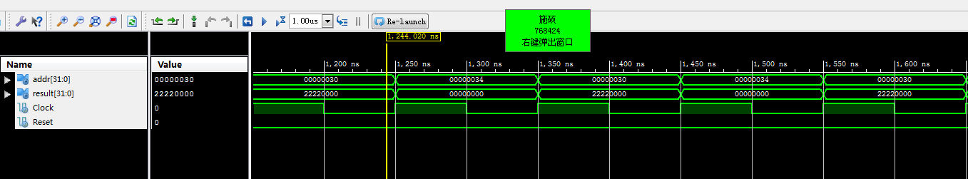
1250ns-1350ns，由于上条指令跳转失败，PC=PC+4，故地址为00000034H，此时指令为1063fffeH，指令含义为beq R3,R3,0xfffe指判断R3-R3后结果是否为0，若为0则相对寻址，若不为0仅PC+4，故ALU运算结果为33330000H-33330000H=00000000H为0，故跳转成功，PC+4+fffffffeH<<2即PC+4+fffffff8H；1350ns-1450ns，PC=PC+4+fffffff8H，故地址又为00000030H，
，因此我们易知其跳转失败，此后进入循环，在00000030H处跳转失败，进入00000034H；之后又跳转成功再返回00000030H，反复如此。
上述四个仿真波形图满足所述情况，故正确实现单周期CPU。
- 实验结论、心得体会和改进建议：
本次实验不仅将前几次实现的模块进行模块实例化进行封装，并且还自行设计了指令，成功实现了各类指令在CPU中的运行。本次实验是四次实验中最为复杂的一次，首先是对上述部件的组装，需要考虑到各种中间变量与控制信号；其次是指令存储器中指令的设计，对于MISP指令集，其较为规整，很容易判断指令类型，根据op与func可判断指令功能，再设计对应寄存器编号与立即数即可实现不同的功能。本次实验并不是顺风顺水，比如在第一次进行仿真测试时，并不能将result正确显示，而为不定态x，后面尝试将多个变量进行输出，看看是哪一步出了问题，后来发现是Regfile寄存器堆中模块实例化时没有对应上，导致A、B输出错误，从而计算不出结果。此次实验收获颇丰，不仅对单周期CPU有了更透彻的理解，更对自己编写代码、设计指令的细致程度进行了检验与鞭笞。

